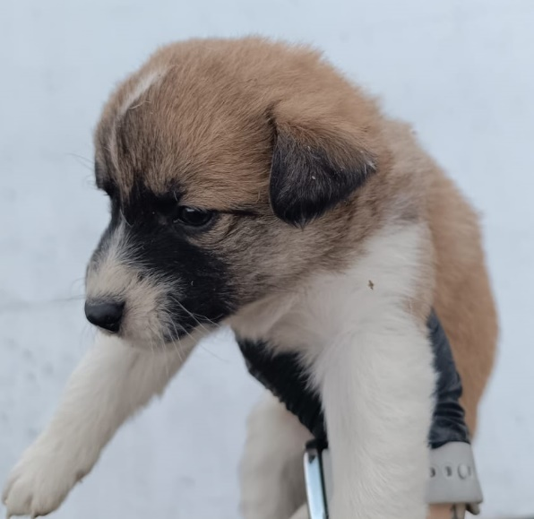

КАРТОЧКА УЧЕТА ЖИВОТНОГО БЕЗ ВЛАДЕЛЬЦА

(заполняется на каждое животное)

Местонахождение: г.Куйбышев, ул.Салтыкова-Щедрина, 24

1. В соответствии с заявлением от «09» октября 2024 г. №бн

организация ООО «Центр льготной хирургии»

произвела отлов и транспортировку животного: собака

категория: собака, щенок, кошка, котенок, иное (нужное подчеркнуть)

Дата поступления в организацию по отлову животных без владельцев: 22.10.2024 г.

Вид: собака

Пол: женский

Порода: метис

Окрас: трехцветный

Шерсть: короткая

Уши: не купированы

Хвост: не купирован

Вес: 2 кг

Возраст(примерный): 2 мес

Особые приметы: нет

Идентификационная метка, чип (способ и место нанесения)бирка 016

Регистрационный номер Кб6/24

Место отлова (адрес) г.Куйбышев, ул.Салтыкова-Щедрина, 24